Viernes
10
de diciembre

Primero de Primaria
Conocimiento del Medio

Agrupo los animales que conozco

Aprendizaje esperado: Clasifica animales, plantas y materiales a partir de características que identifica con sus sentidos.

Énfasis: Reconocer que lo que cubre el cuerpo de los animales puede ser un criterio de clasificación.

¿Qué vamos a aprender?

Clasificarás animales, plantas y materiales a partir de características que identificas con tus sentidos.

Reconocerás que lo que cubre el cuerpo de los animales puede ser un criterio de clasificación.

¿Recuerdas lo que has visto sobre lo que cubre el cuerpo de los animales? está cubierto de diferentes formas, pueden ser plumas, pelo, escamas, o pueden tener la piel desnuda.

Los materiales que necesitarás para esta sesión son:

- Un cuaderno.
- Un lápiz.
- Lápices de colores.
- Goma.
- Sacapuntas.
- Un dado.

¿Qué hacemos?

Observa con atención el siguiente video, el macho flamingo ayuda a empollar el huevo a la hembra en época de reproducción, ¿Cierto o falso?

- Zoológicos asombrosos – El flamingo.
https://www.youtube.com/watch?v=dgrOja7LZHg&t=13s

El macho sí ayuda a la hembra a empollar su huevo. Observa que los flamingos tienen su cuerpo cubierto de plumas. Te invito a ver las siguientes imágenes de animales que conoces porque los has visto en sesiones anteriores.

Son animales que, igual que el flamingo o flamenco, están cubiertos de plumas.

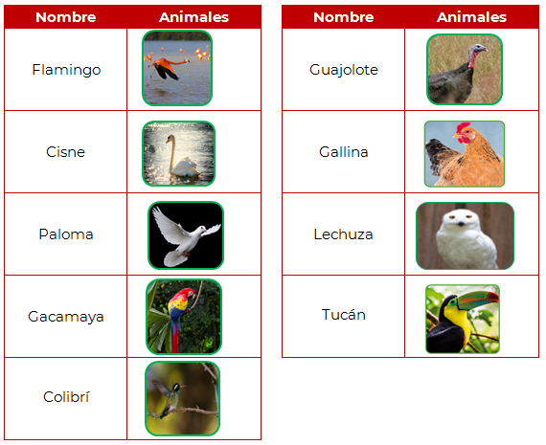

Observa el siguiente video, pon mucha atención a la pregunta y al animal que te presentan.
- Zoológicos asombrosos – Los pitones.
https://www.youtube.com/watch?v=sI1_l2Ma468&t=13

Fue un video muy interesante, aprendiste un dato muy interesante sobre las serpientes pitón y es que, no son venenosas, sino que matan a sus presas por asfixia, abrazándolas muy fuertes.

¿De qué están cubiertos los pitones?
Aunque parezca que tienen la piel desnuda, en realidad su piel está cubierta de escamas. Aquí están más animales que tienen escamas como la serpiente.

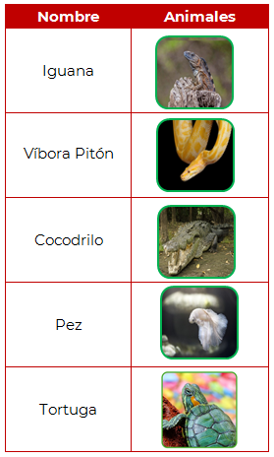

Observa el siguiente video.

- Zoológicos asombrosos – La jirafa.
https://www.youtube.com/watch?v=rtrRmH39mOs&t=13s

¿Qué te pareció? qué manera tan elegante de caminar tiene la jirafa, ¿No crees? pero, ¿Imaginas una altura de 5 o 6 metros que es lo que mide aproximadamente una jirafa? ¡Son como tres o cuatro personas paradas una encima de otra! ¡Son muy altas las jirafas!

¿Y que cubre su cuerpo?

Lo que cubre su cuerpo es pelo. Muy bien. Te invito a ver las imágenes de los animales que tienen pelo como la jirafa.

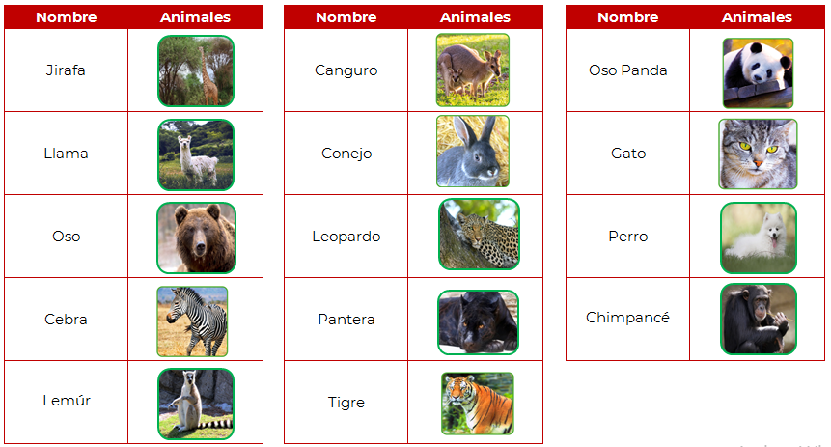

¡Cuántos animales con pelo tienes! es una gran lista.

Observa un video más, ¿Imaginas de qué se trata? ¡Claro! ahora es el turno de un animal de piel desnuda.

- Zoológicos asombrosos – Los hipopótamos.
https://www.youtube.com/watch?v=hGY0UbwNuf4&t=13

¿Qué te pareció el video? es sorprendente que los hipopótamos no pueden nadar. Como les gusta tanto el agua, podría pensarse que serían buenos nadadores, pero no es así.

¿Qué cubre su cuerpo? la mayor parte de su cuerpo es piel desnuda.

Observa las imágenes de los animales con piel desnuda.

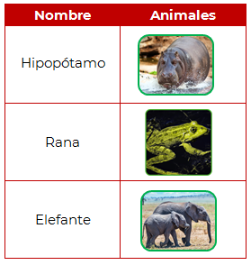

Qué pequeña quedo esta lista, aún más pequeña que la de los animales que tienen el cuerpo cubierto de escamas, pero hay otros animales con piel desnuda como los sapos, las salamandras y todas las variedades de ranas y el ajolote que vimos en sesiones pasadas.

Qué interesante clasificación hiciste y cuantas cosas aprendiste sobre los animales.

Esta sesión estuvo llena de sorpresas y aprendizajes interesantes. Es momento de jugar un rato, ¿Te gustaría?

Para finalizar vas a divertirte un rato jugando con el dado. Vas a seleccionar estos animales:

- Gato
- Panda
- Paloma
- Cocodrilo
- Conejo y
- Chimpancé

Los vas a numerar. El juego consiste en aventar el dado, buscar el animal que corresponde al número que cae en el dado y decir o hacer algo de lo que hace ese animal.

Si sale el mismo animal dos veces, no se vale hacer lo mismo que se hizo la primera vez que salió, se tendrá que hacer o decir algo diferente.

Se avienta el dado y el tirador debe apresurarse a decir el nombre y, ya sea a imitar una acción o movimiento del animal o a decir algunas de sus características, por ejemplo:

- Maullar como el gato.
- Decir que el gato tiene pelo y es cazador.
- Caminar como el panda.
- Decir que el panda tiene pelo, es muy juguetón, o que, emite un sonido muy parecido al balido de las ovejas.
- Imitar el gorjeo de la paloma.
- Decir que la paloma vive en grandes grupos y se alimenta de semillas.
- Imitar el salto del conejo o sus gestos al comer.
- Decir que el conejo tiene pelo, se alimenta de pasto, hierbas y verduras.
- Caminar como cocodrilo.
- Decir que el cocodrilo tiene su cuerpo cubierto de escamas, es carnívoro, es un nadador hábil.
- Imitar a un chimpancé.
- Decir que tiene un gran pelaje, que tiene movimientos muy parecidos a los de los seres humanos y que come frutas, hojas, ramas, nueces, semillas y raíces.

Investiguen las características o el comportamiento de algunos animales. Elaboren dibujos o usen recortes de revistas. Jueguen en familia a imitar animales. Será muy divertido.

¡Buen trabajo!

Gracias por tu esfuerzo.

Para saber más:
Lecturas

https://www.conaliteg.sep.gob.mx/primaria.html

